**Nové vestavné spotřebiče Electrolux mění pravidla domácího vaření**

Praha, 21. října 2025

**Chcete posunout domácí vaření na zcela novou úroveň? Nové vestavné spotřebiče společnosti Electrolux kombinují chytré technologie a praktické funkce, které nejenže zjednodušují každodenní přípravu jídel, ale zároveň dbají na kvalitu surovin i vašeho zdraví. Svým čistým a minimalistickým vzhledem navíc harmonicky doplní jakýkoliv moderní interiér.**

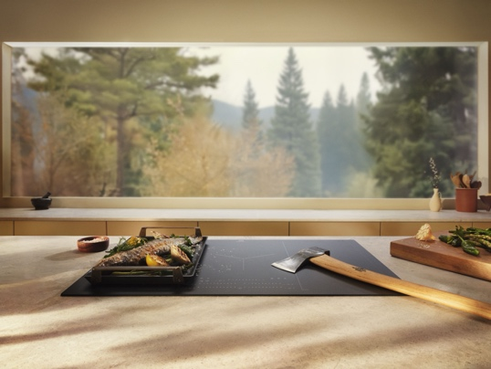**Odolnost, funkčnost a styl v jednom**

Toužíte po varné desce, která bude stylová a zároveň zvládne každodenní intenzivní provoz? Pak je pro vás ideální volbou varná deska [SaphirMatt®](https://www.electrolux.cz/kitchen/cooking/hobs/induction-hob/?Facet_CZ_SaphirMatt=Ano). Její povrch je mimořádně **odolný proti poškrábání a otiskům prstů,** zatímco nadčasový skandinávským design vnáší do domácnosti jemný nádech elegance.

S varnou deskou 900 SensePro zase dosáhnete výsledků jako od šéfkuchaře. Deska nabízí čtyři varné zóny, které lze propojit v různých kombinacích dohromady podle velikosti nádobí. Každá zóna má navíc samostatné nastavení výkonu a vlastní časovač. Bezdrátová teplotní **sonda SensePro** **měří teplotu potravin** a automaticky přizpůsobuje nastavení varné desky pro přesnou teplotu, zatímco inteligentní senzory SenseBoil & Fry **zabraňují překypění hrnce nebo připálení jídla** na pánvi. Ovládání desky je přitom maximálně pohodlné díky dotykovému displeji CookSmart.

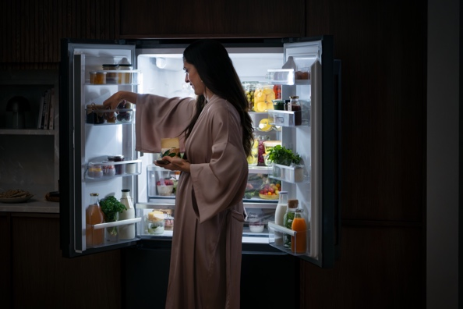**Maximální čerstvost, minimální plýtvání**

Díky chladničce 900 MultiChill 0° si můžete být jisti, že vaše potraviny zůstanou **déle čerstvé.** Zásuvka MultiChill 0° udržuje ideální teplotu pro maso a rybí produkty, zatímco zásuvka GreenZone+ udržuje optimální vlhkost pro skladování ovoce a zeleniny a **zabraňuje jejich zbytečnému vysychání**. Chladnička navíc obsahuje mrazničku s jedinečnou funkcí – její vnitřní část je možné nastavit na +4 °C a rozšířit tak kapacitu chladničky, nebo ji lze standardně používat jako mrazničku při běžné teplotě od -15 °C do -24 °C.

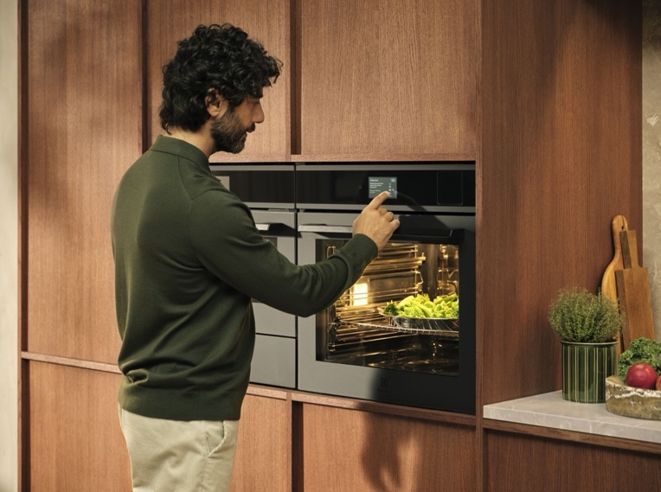**Vařte zdravá a chutná jídla s pomocí páry**

Pára je ideální volbou pro všechny, kdo chtějí vařit zdravěji – šetrně zachází se surovinami, takže zachovává jejich kvalitu, a přitom se obejde bez nadbytečného dochucování. S novou parní troubou **900 ProAssist SteamPro**si snadno přichystáte zdravé pokrmy každý den a bez námahy. Díky **parní technologii SteamPro můžete připravovat v páře, dusit, klasicky péct, ale i šetrně ohřívat. Funkce** Steamify® pak automaticky nastaví množství páry, takže se nemusíte starat o složitá nastavení. Dotykový displej CookSmart Touch+ nabízí naprogramované Funkce i Pokrmy, které vám pomohou s přípravou vašich oblíbených pokrmů, a moderní **dotykový displej**poskytuje jednoduché a intuitivní ovládání.

**Probíhající akce**

Kupte si vybrané spotřebiče Electrolux, napište recenzi a získejte poukaz na nákup potravin v internetovém obchodě [Rohlik.cz](https://www.rohlik.cz/), a to v hodnotě až 3 000 Kč.

Akce platí do **31. října 2025**.

Více na [www.electrolux.cz](http://www.electrolux.cz), [newsroom Electrolux Česká republika](https://www.electroluxgroup.com/en/category/newsroom/local-newsrooms/czech-republic-newsroom/) nebo [newsroom.doblogoo.cz](https://newsroom.doblogoo.cz/)

Electrolux Group je přední světová společnost vyrábějící spotřebiče, která již více než 100 let formuje bydlení k lepšímu. Znovu objevujeme chuť, péči a pohodu pro miliony lidí a vždy se snažíme být v čele udržitelnosti prostřednictvím našich řešení a činností. V rámci naší skupiny předních značek spotřebičů, včetně Electrolux, AEG a Frigidaire, prodáváme výrobky pro domácnost na přibližně 120 trzích ročně. V roce 2024 dosáhla společnost Electrolux Group obratu 136 miliard SEK a zaměstnávala 41 000 lidí po celém světě.